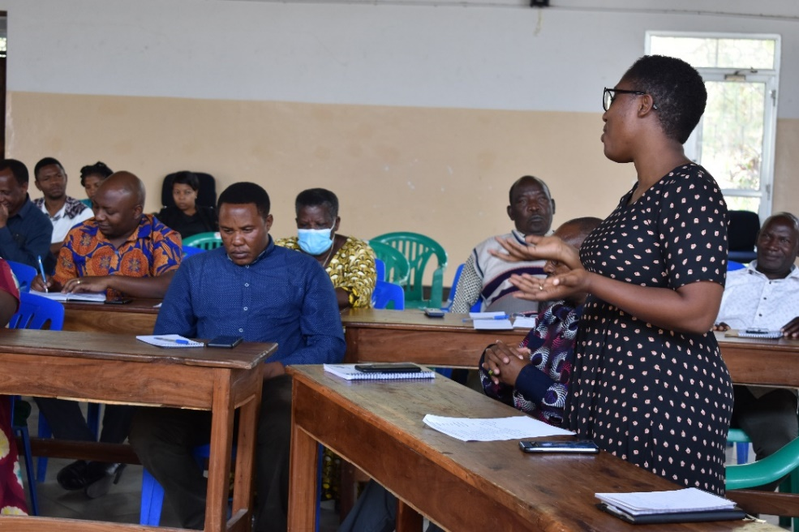
Mkuu wa Wilaya ya Manyoni Rahabu Mwagisa ambaye ni mwenyekiti wa kamati ya Afya ya msingi ya Wilaya ya Manyoni akizungumza na washiriki wa mafun

Wananchi Wilaya ya Manyoni wametakiwa kuunga mkono jitihada za Serikali katika kudhibiti ugonjwa wa uviko 19 kwa kuendelea kuzingatia miongozo inayotolewa na Wizara ya Afya.
Hayo yamesemwa tarehe 30/9/2021 na Mkuu wa Wilaya ya Manyoni Rahabu Mwagisa ambaye ni Mwenyekiti wa kamati ya Afya ya msingi ya Wilaya ya Manyoni katika kikao kazi cha kamati ya afya ya msinigi ambacho kiliwakutanisha wajumbe wa kamati hiyo kukumbusha kuhusu ugonjwa wa uviko 19.
Mwagisa aliwataka washiriki kuwa makini kupokea mafunzo yanayotolewa na wataalamu kuhusu masuala ya uviko 19 ili wakawe mabalozi wazuri kwa wananchi.
“ndugu washiriki hakuna ambaye mpaka sasa hana elimu juu yajanga hili la uviko 19 kikubwa sasa ni kutafuta namna ya kuweza kuwahamasisha wananchi ambao bado wamefungwa kiufahamu kuhusu janga hili hivyo basi niwaombe sana elimu tunayoipata sisi hapa tukaitumie kwa wananchi pia ili kuwafanya kuweza kuunga mkono jitihada za Serikali katika kutokomeza ugonjwa huu”alisema Mwagisa
Mwagisa alisema kuwa wapo baadhi ya watu wametumia njia nyingi sana kuupotosha uma kuhusu uhalisi wa chanjo ili kuondoa mwamko wa chanjo kwa wananchi kutokana na hili amewataka washiriki kubeba jukumu la kuwaelimisha kuweza kupata chanjo kwa hiari yao weneyewe.
“niseme tu tunalo jukumu kubwa sana la kuwaelimisha wananchi kupata chanjo kwa hiari yao wenyewe kwani kwa kutoa elimu juu ya chanjo hii tunaweza kufuta kabisa dhana mbaya ambayo wananchi wengi wamekuwa wakipotoshwa”alisema Mwagisa.
Aidha aliwataka kuweza kutafuta mbinu mbadala za ushawishi ili kuwawezesha wananchi kuipokea chanjo hii ikiwa ni pamoja na wale ambao hawajapata chanjo basi kuweza kutumia fursa hyo kuchanjwa
Mwagisa amewashukuru Viongozi wa Dini na Wazee maarufu kuhudhulia mafunzo hayo amewaagiza kwenda kutoa elimu huko makanisani, misikiti na hata kwenye mikusanyiko mbalimbali ya watu kwa namna nyingine
Mwagisa amewaomba viongozi wa dini kama ikiwapendeza basi kutoa fursa wa wataalamu wa chanjo kuweza kufika maeneo ya sehemu za ibada pia ili kuweza kutoa elimu na hata kutoa chanjo kwa wananchi.
Naye muwakilishi wa Mkoa amesema kuwa chanjo ya jonssen inasaidia mtu asiweze kupata au kupelekea umauti hivyo amewataka washiriki kwenda kusisitiza hilo kwa wananchi.
Wakizungumza baada ya mafunzo wajumbe na wadau waliohudhulia kikao hicho walisema taasisi za dini wanasiasa na vyombo vya habari vitumike sana katika kutoa elimu hii kuhusu chanjo, na kwamba vikitumika vizuri vinaweza kusadia katika mapambano dhidi ya uviko 19 kwani vyombo hivi ndiyo wamiliki wakubwa
wa raslmali watu.

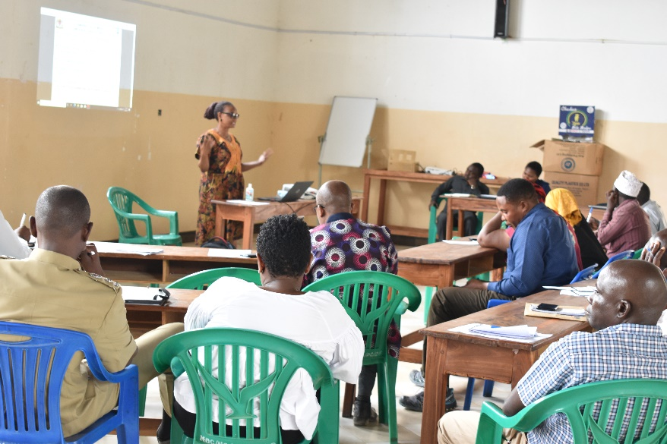
Hyasinta Alute ambaye ni Muuguzi Mkuu kutoka Hospital ya Mkoa wa Singida akitoa elimu kwa washiriki

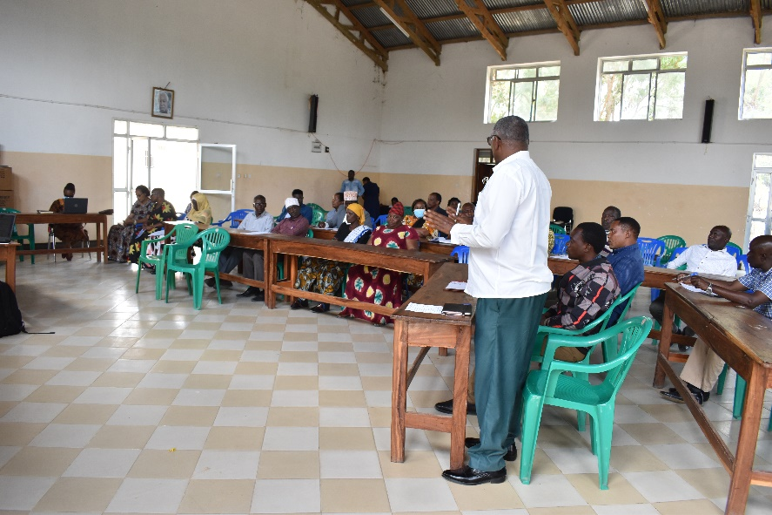
Mwenyekiti wa Halmashauri ya Wilaya ya Manyoni Jumanne Mlagaza akifungua mafunzo

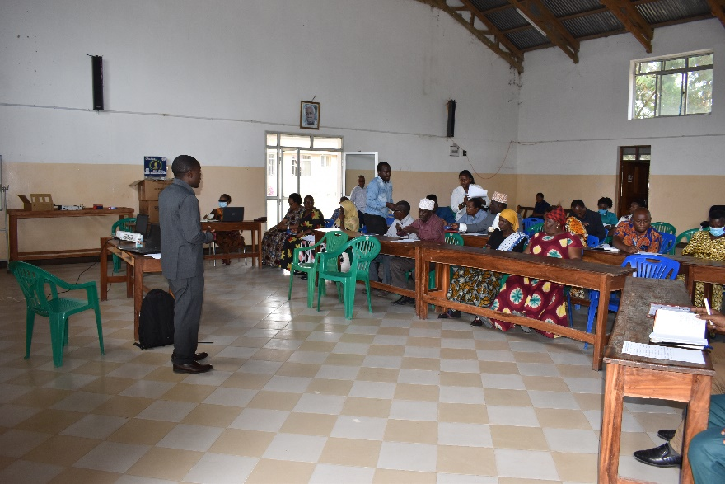
Mganga Mkuu wa Hospital ya Wilaya ya Manyoni Dkt Furaha Mwakafwila akitoa Mafunzo
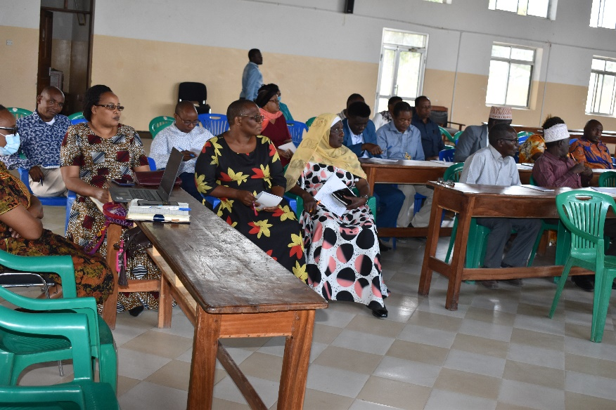
Washiriki wa kamati ya Afya ya msingi Wilaya ya Manyoni wakiendelea kupatiwa mafunzo

